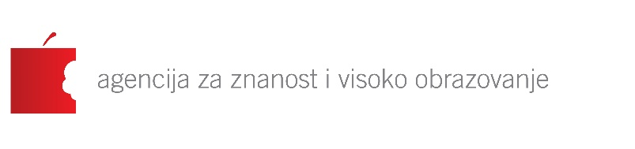

Postupak inicijalne akreditacije naziv visokog učilišta – očitovanje na završno izvješće

Broj stranice u Izvješću; standard i tekst na koji se odnosi primjedba | Primjedba visokog učilišta o formalnim nedostacima, neodgovarajućom terminologijom, očitim pogreškama ili činjeničnim netočnostima u Završnom izvješću | Odgovor Stručnog povjerenstva na primjedbu  (unosi se u tablicu nakon što stručno povjerenstvo primi tablicu s primjedbama)
[…]

Potpis čelne osobe

